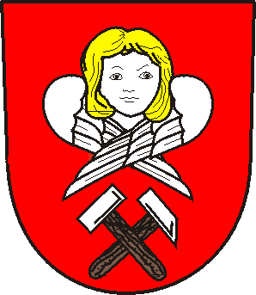

MĚSTO BŘIDLIČNÁ

Výzva
k podání žádostí o poskytnutí dotací dle schváleného „Programu pro poskytování dotací na volnočasové aktivity a na poskytování sociálních služeb v roce 2025”

Lhůta pro podání žádostí od 13.1.2025 do 5.2.2025

Formuláře žádostí najdete v přílohách dokumentu „Program - Granty 2025" zveřejněného na úřední desce města Břidličná dne 13.12.2024.

Žádosti předkládejte na podatelnu MěÚ Břidličná.

Grantový výbor Zastupitelstva města Břidličná vypracuje návrh poskytnutí dotace do 11.3.2025.
Miroslav Kladníček v.r.
starosta města

